2019年度预算公开说明书

根据粤财预[2018]160号《关于开展2019年度省级预算编制工作方案的通知》、《关于开展2019年度省级部门预算编制工作的通知》（粤财预[2018]129号）的通知精神，贯彻执行省财厅、省科技厅预算编制指导思想，结合我所实际情况,本着“开源节流，量入而出，收支平衡”的原则编制了2019年度预算。省计生科研所职工编制103人,现时在编职工96人。为完成政府交给的计划生育、生殖健康、优生优育的科研及临床服务，另外聘用合同制员工128人（含返聘人员6人），这部分人员的费用均需通过创收资金解决。我所现有退休职工86人（未含社保退休5人）。
一、主要职责及机构设置
承担并指导计划生育科学技术研究工作；加强“人类精子库”人类遗传资料库存建设，提供诊治不孕不育等服务；开展优生与遗传研究；开展性与生殖健康、计划生育相关疾病的诊治服务；开展避孕节育技术评估和新技术开发、推广；进行计划生育手术并发症的鉴定和治疗；承担市、县级计生服务机构的业务指导；组织开展学术交流活和计划生育科技合作等。
本部门无下属单位，部门预算为省直属本级预算单位。
二、2019年部门预算表

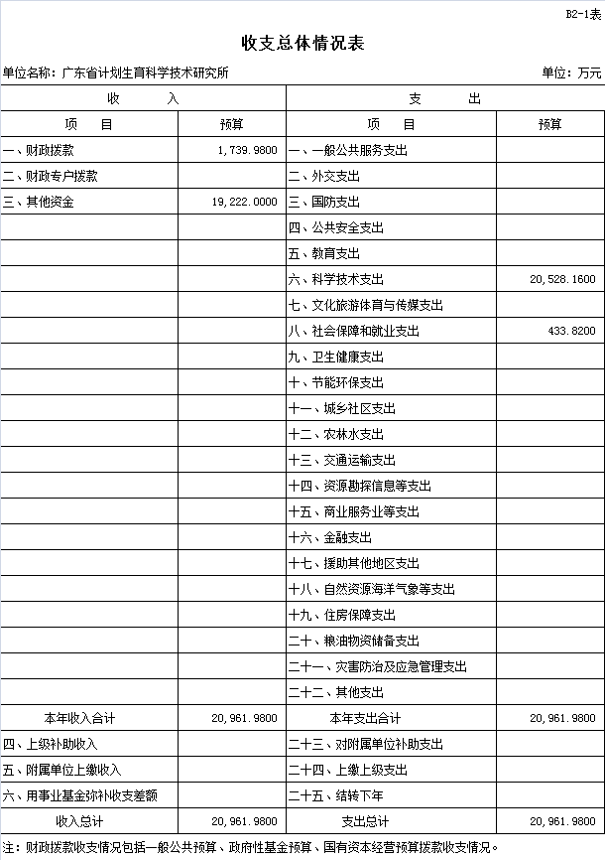

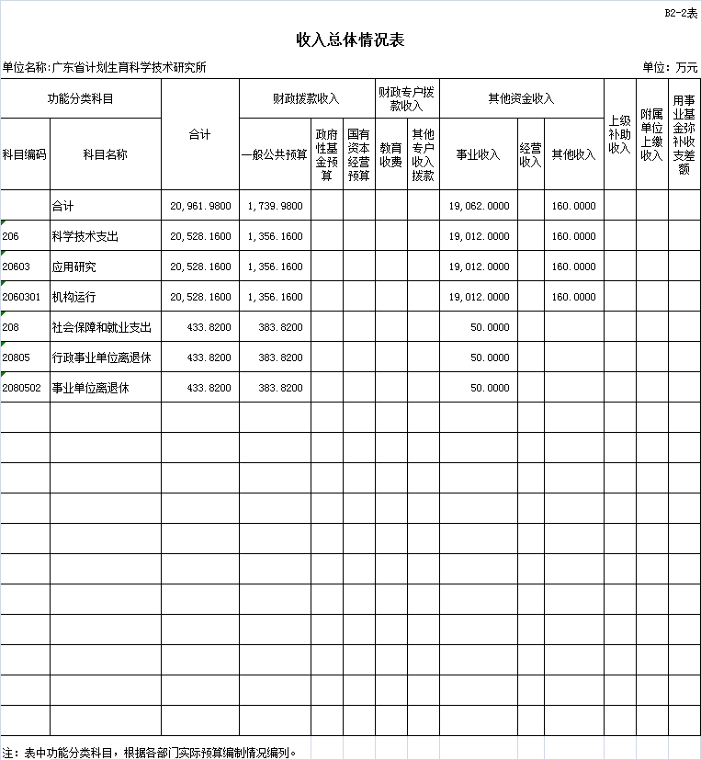

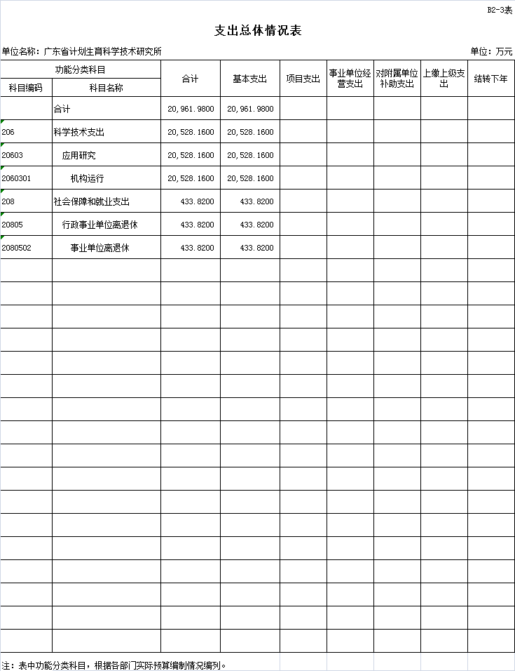

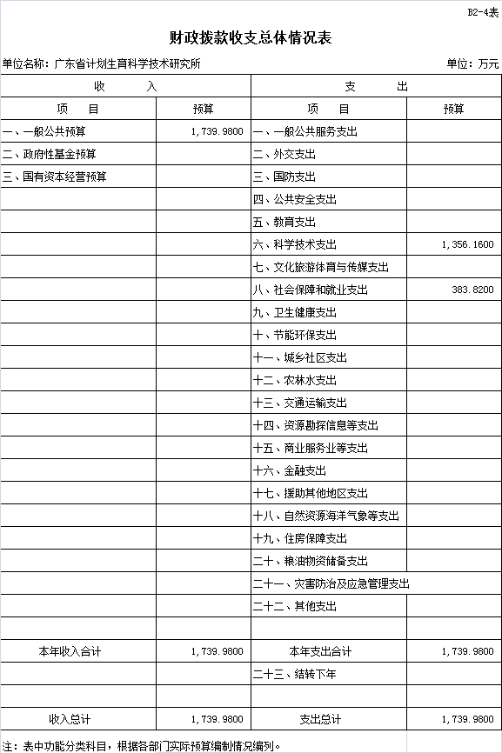

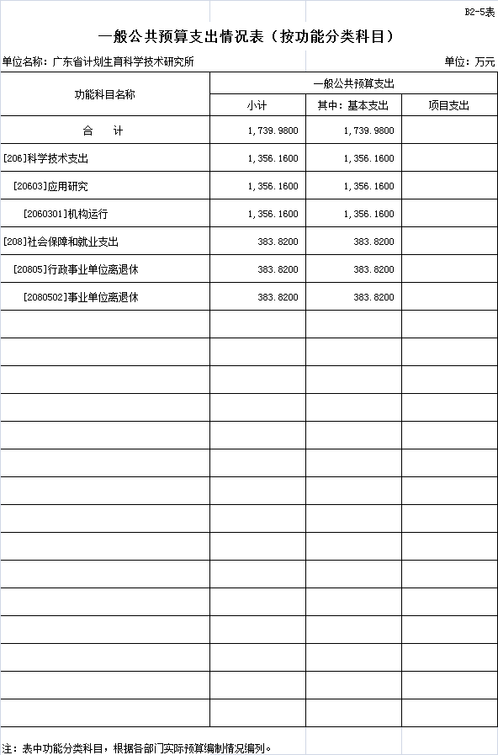

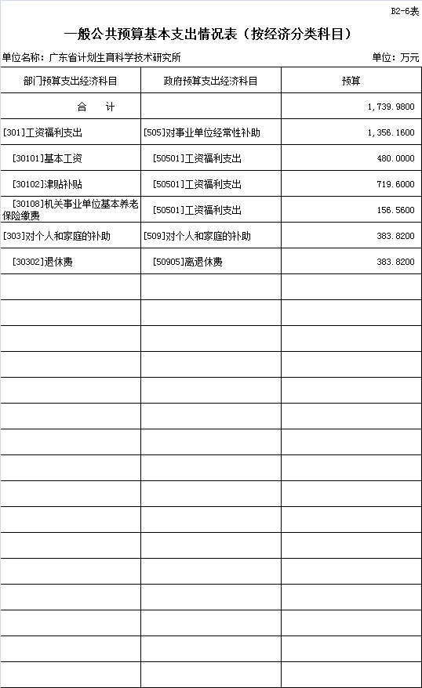


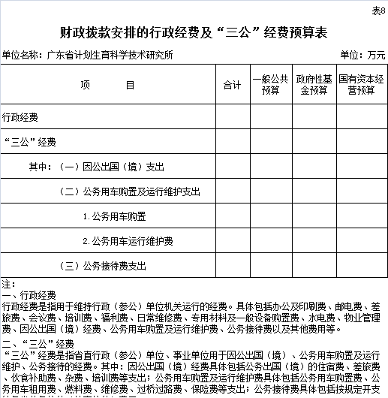

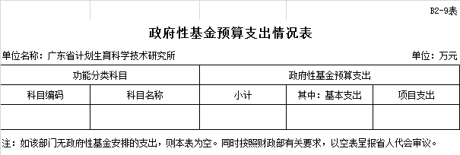

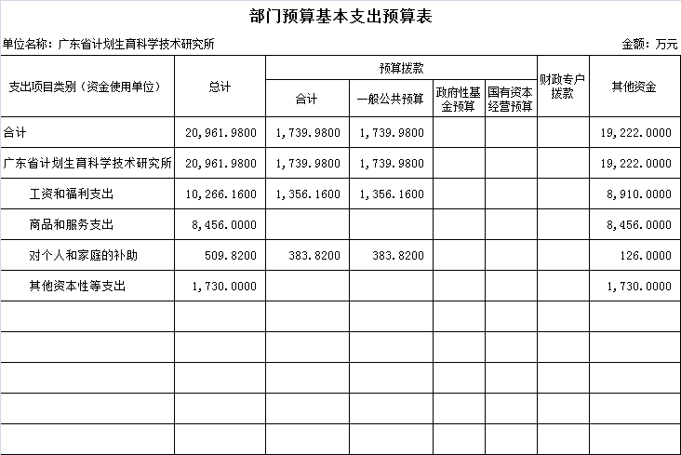

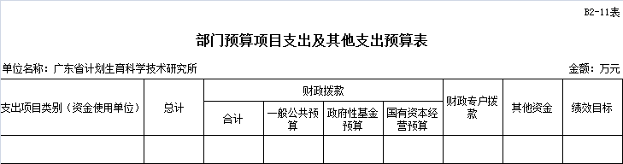

三、2019年部门预算情况说明
现将我所2019年预算收支编表有关数据概况分列如下：
（一）2018年预算总收入20961.98万元。其中：创收19222万元，申报在编在职人员财政拨款1356.16万元，申报退休人员财政经费拨款383.82万元，预算总收入比上年实际收入基本持平。
（二）事业支出合计20961.98万元。
1、工资福利支出9539.6万元。其中：人员经费6179.6万元（基本工资480万元,津贴补贴969.6万元,绩效工资4730万元），社保费506.56万元，职业年金100万元，其他工资福利支出3010万元。
2、对个人及家庭补助支出903.82万元。其中：退休费433.82万元，医疗费100万元，住房公积金370万元。
3、商品和服务支出：8532万元。其中：办公费35万元，印刷费12万元，咨询费20万元，手续费3万元，水费60万元，电费160万元，邮电费15万元，物业管理220万元，差旅费50万元，维修费130万元，租赁费5万元，会议费20万元，培训费90万元，业务接待5万元，专用材料费6800万元，专用燃料费5万元，劳务费20万元，委托业务费480万元，工会经费70万元，福利费100万元，公务用车费用10万元，其他交通费用6万元，税金及附加10万元，其他商品服务支出80万元，抚恤金21万元，其他对个人和家庭补助支出5万元，奖励金（计生奖）50万元，因公出国50万元。
4、资本性支出930万元，用于购置科研医用设备及办公设备。
5、其他资本性支出800万元，用于装修2号楼。
（三）“三公”经费安排情况说明
2019年本部门“三公”经费预算安排65万元（其中：公务用车费用10万元，业务接待5万元，因公出国50万元），与上年基本持平。这些经费的列支都是按单位的创收业务情况进行列支，不是使用财政拨款列支。
（四）政府采购情况
2019年本部门政府采购安排0万元，因为没有预算使用财政资金进行采购。如运作中如发生政府采购行为，再在月度政府采购网中进行季度预算填报。
四、2018年部门预算名词解释
（一）财政拨款收入：指财政当年拨付的资金事业收入。
（二）事业收入：指事业单位开展专业业务活动及辅助活动所取得的收入。
（三）经营收入：指事业单位在专业业务活动及其辅助活动之外开展非独立核算经营活动取得的收入。
（四）其他收入：指除上述收入之外的收入。
（五）年初结转和结余：指以前年度尚未完成、结转到本年按有关规定继续使用的资金。
（六）基本支出：批为保障机构正常运行、完成日常工作任务而发生的人员支出和公用支出。
（七）项目支出：指在基本支出之外为完成特定任务和事业发展目标所发生的支出。
（八）经营支出：指事业单位在专业业务活动及其辅助活动之外开展非独立核算经营活动发生的支出。
（九）“三公”经费：因公出国（境）费、公务用车购置及运行费、公务接待费。

